aGrubu

HÜRRİYET ORTAOKULU 2013 -2014 8.SINIF 1.DÖNEM 3.YAZILI ORTAK SINAV

Adı Soyadı: No/Sınıfı:

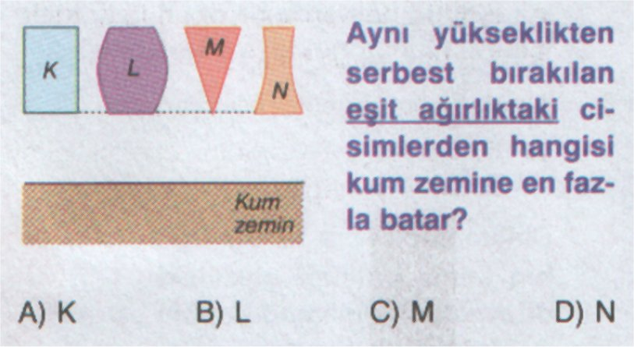1



2

Şekildeki küpler özdeş olup, sistemler dengededirler.**Cisimlerin yatay düzleme yaptığı basınçlar P1, P2 ve P3 olduğuna göre basınçların büyükten küçüğe sıralamaları nasıldır?**

A) P2 > P1 > P3 B) P1 = P2 > P3

C) P1 > P2 > P3 D) P1 = P2 < P3

3) 

|  |  |  |  |
| --- | --- | --- | --- |
| Atom | Elektron dizilişi | | |
| K | 2 | 1 |  |
| L | 2 | 6 |  |
| M | 2 | 8 | 3 |
| N | 2 | 8 | 7 |

4)

Yukarıdaki çizelgede nötr K, L, M ve N atomlarının elektron dizilişleri gösterilmiştir.**Buna göre K, L, M ve N’den hangileri metal atomdur?**

A)Yalnız K B)K ve M C)L ve N D)Yalnız M

5) Atom numarası **13** olan elementin elektron dağılımı hangisinde doğru verilmiştir?

A. B.

**2e- 8e- 1e-****2e- 6e-**

**C. D.**  
 **2e- 8e- 3e-****8e- 5e-**

**6)** 8. Sınıf öğrencisi İsmail bir bardağı ağzına kadar su doldurarak, hiç hava almayacak şekilde bir kâğıtla kapatıp ters çevirmiş ve bardak ters çevrildiği halde suyun hava almadığı sürece dökülmediğini gözlemlemiştir. Daha sonra aklına bardak yüksekliğini ne kadara kadar arttırırsam yine suyun dökülmediğini gözlemlerim sorusu takılmıştır. Bu soruya cevap vermek isteyen İsmail hangi bilgilere sahip olmalıdır?

**A )** Cıvanın ve suyun yoğunluğuna ve bulunduğu bölgedeki açık hava basıncına denk cıva yüksekliğine

**B )** Cıvanın yoğunluğuna ve bulunduğu bölgedeki açık hava basıncına denk cıva yüksekliğine

**C )** Suyun yoğunluğuna ve bulunduğu bölgedeki açık hava basıncına denk cıva yüksekliğine

**D )** Açık hava basıncına ve bardağın kalınlığına

7)Siyah saçlı anne ile siyah saçlı babanın sarı saçlı bir çocuğu olmuştur.Çocuğun sarı saçlı olmasında aşağıdakilerden hangisinin etkili olduğu söylenebilir?   
A) Siyah saç geninin çekinik olması   
B) anne ve babanın saf döl olması  
C) Anne ve babada sarı saç geninin olması  
D) Annenin saf döl babanın melez döl olması

**8)** I.Kromozomların oluşması              
 II.Hücrenin boğumlanması                
 III.Kromozomların hücrenin ortasına dizilmesi  
 IV.DNA' nın kendini eşlemesi  
V.Kromozomların kutuplara çekilmesi Yukarıda karışık olarak verilen mitoz bölünmede gerçekleşen olayların doğru sıralaması hangi seçenekteki gibidir?  
A) IV ,I, III, V ve II                       B) I, III, V, II ve IV  
C) IV,III, I, II ve V                        D) I, V, III

9) **Kalıtım olaylarının açıklanmasındaki ilk deneylerde bezelyeleri kullanarak bu olaylara açıklama getirmeye çalışan bilim adamının adı nedir?**  
A)CharlesDarwin          B)BabsisteLamark                      
C) Gregor Mendel          D) Albert Einstein

**10)** Bir ailenin 3 çocuğunun tamamı kızdır. Bu ailede doğacak olan dördüncü çocuğun erkek olma ihtimali % kaçtır?

A)%50 B)%25 C)%75 D)%100

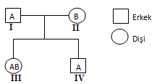11) Downsendromlu bireylerin vücut hücrelerinde 46 yerine 47 kromozom bulunmaktadır. Yukarıda verilen ifadeye göre downsendrom­lu bir erkek bireyin sahip olduğu genotip han­gi seçenekte doğru verilmiştir?   
A) 43 + XX               C) 45 + XX  
B) 45 + XY               D) 43 + XY

12)

**Yukarıda kan gruplarına göre fenotipleri verilen canlılardan hangilerinin genotiplerini kesinlikle bilemeyiz?**  
A) Yalnız I                    B) Yalnız II  
C) I ve II                      D) I, II ve III

**13)** 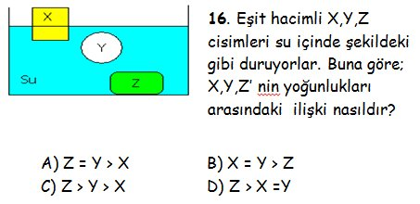

14)Hücrenin yönetici molekülü olup beslenme, solunum, üreme gibi hayatsal olayların düzenlenmesinde görev yapar. Yukarıda tanımı yapılan kavram aşağıdakilerden hangisidir?

A ) Protein B) DNA C ) Enzim D) Sitoplazma

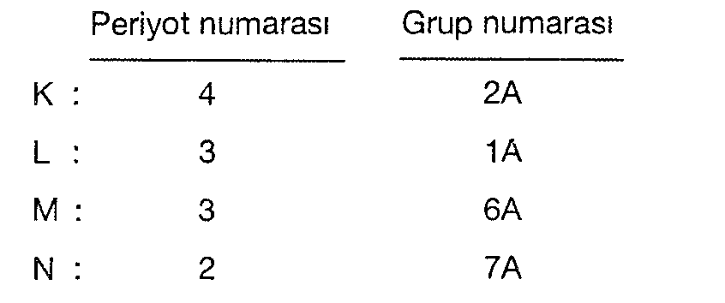15)

Hangi iki element arasında  **iyonik bağ oluşmaz**

A) K ve N B) L ve M C) M ve N D) L ve N

16)Şekilde bir elemente ait atom modeli verilmiştir. Buna göre bu element ile ilgili aşağıdaki verilen bilgilerden hangisi yanlıştır?

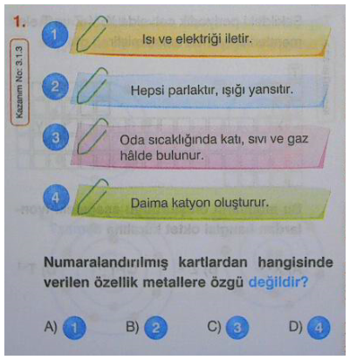17)

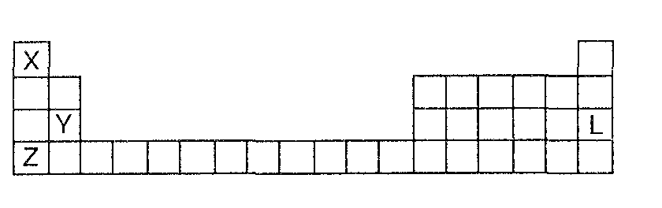 **Numaralandırılmış kartlardan hangisinde verilen özellik metallere özgü değildir?**

A) 3 B) 1 C) 4 D) 2

18)

Aşağıdaki ifadelerden hangisi yanlıştır?

A) X ve Z metaldir.

B) L bir soygazdır.

C) Z bir elektron verince L ile kimyasal özellikleri aynı olur.

D) Y nin atom numarası 12 dir.

19) **Ortama uyum sağlayamayan canlı türlerinin yok olmasına ne ad verilir?**

A) Doğal seleksiyon  B) Adaptasyon

C)Mutasyon    D) Modifikasyon

C:\Users\Lenovo\Desktop\Adsız.jpg

20)